姓 名： 陈 春 伶
性 别： 女
所在学院： 文学与传媒学院
所学专业： 汉语言文学（汉语言文学教育）
联系方式： 13277835510

南宁市亭洪学校顶岗教师招聘简章

一、学校简介
南宁市亭洪学校创办于1958年，是南宁市江南区一所公办小学。学校位于南宁市江南区亭洪路31号，江南万达对面。现有18个教学班，在校学生八百多人，专任教师五十多名。学校是南宁市“快乐阅读”实验学校及广西小语会的实验基地学校。
二、招聘职位及条件

序号 | 岗位名称 | 人数 | 专业 | 招聘条件
1 | 小学语文顶岗教师 | 2 | 中文、汉语言文学专业 | 1. 遵纪守法，热爱教育事业，有良好的思想品德与职业道德；  2. 身心健康，能胜任小学教师一职；  3. 全日制专科及以上学历，具有相应的教师资格证；  4. 普通话水平达到学科要求。
2 | 小学数学顶岗教师 | 1 | 数学教育专业
3 | 小学体育顶岗教师 | 3 | 体育教育专业
4 | 小学科学顶岗教师 | 2 | 生物、物理、化学专业
5 | 小学美术顶岗教师 | 1 | 美术教育专业
三、报名时间及办法
1.报名时间：2019年6月12日至7月15日。
2.报名办法：有意者可将求职的相关电子材料发到邮箱1195234992@qq.com 。
四、录用方式
到校面试，经综合考评后，择优录用为顶岗教师。
五、联系方式： 甘老师（13978122586）

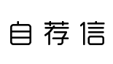

敬爱的领导：
您好！ 我是陈春伶，将于2020年6月从广西民族师范学院毕业，我从广西毕业生就业网获知了贵单位正在招聘汉语言文学专业人才，贵单位在本市享有盛誉，如能到贵单位从事小学语文教师工作，我将感到非常荣幸。
我想应聘贵校小学语文老师这一职位，本人具备以下三个条件：
一、完善的专业技能
我所在的文传学院是我校的龙头学院。学院学科专业优势明显,现拥有广西高校重点实验培育基地1个、自治权区级研究基地2个等科研机构。大学生活,我修读了《古代汉语》、《现代汉语》、《中国古代文学史》、《文学学概》、《逻辑学》等专业课程，具备扎实的专业知识,还接受了系统的教师培养训练,主修了《教师技能》、《中小学心理健康》、《语文新课标与教改前沿》等课程,并通过三字诗文朗诵吟诵以及师范生讲课等比赛,全面提高自身的教师技能，为做一名优秀的小学语文教学做好了准备。
二、积极参加活动
我的性格开朗外向、自信、诚恳务实，待人热情，热爱参加活动，不断提升自我能力。大学期间,参加志愿者活动数次，读书多动、知识竞赛等；作为班级话剧导演，导戏并出演了《俄狄浦斯王》、《等待戈多》话剧，还参加心理健康、三笔字、教具比赛、讲电台故事等活动。提高了我的统筹策划能力、人际交往能力等能力。
三、丰富的实践经验。
两年的院国旗队工作,连续担任的生活委员工作，我组织策划许多大型活动,有素质拓展、校运会、联谊等活动。这次宝贵的经历让我具有较强的组织能力和社交能力,能很好地独立开展工作,并与其他人协手合作,发扬团队精神。课余时间，我还正德教育机构兼职语文老师,临近专科毕业期间我在广西南宁桂雅路小学实习，学习教师技能与班主任工作事务；春季我在广西玉林市良村小学做顶岗教师一个学期，担任三年级一班班主任，教育教学，负责管理班级日常事务，处理上级下发教育文件，管理学籍系统。这些都在增加了我对语文教师岗位的认识与能力。
贵单位如考虑接受我请与我联系，无论接受与否，我都衷心祝愿贵单位年年桃李，岁岁芬芳！
此致
敬礼

自荐人：陈春伶
2019年6月20日

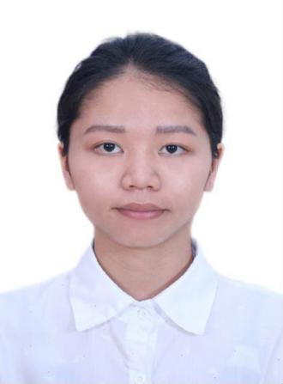
陈春伶
求职意向：小学语文教师

自我评价

有扎实的语文教师技能，了解小学生心理与新课标；熟练操作Microsoft Office系列应用软件；有着创新激情、善于反思、有爱心、勤于实践严格要求自己；沟通、组织、协调能力强。
个人信息

民 族： 汉族
生 日： 1996年6月
政治面貌： 中共党员
联系电话： 132 7783 5510
邮 箱： 947562084@qq.com

实践经验
- 广西南宁市桂雅路小学 2017.10—2017.12
实习语文老师
从事三年级语文跟岗教学，协助班主任管理班级事务，批改作业，监督两操两会，组织家长会，学习南宁市小学教学模式，对南宁小学教学理念有一定了解。
- 广西玉林市良村小学 2018.3—2018.7
顶岗语文老师
担任五年级语文教师及班主任工作，负责管理班级日常事务，备课上课，听课评课，批改作业，学生管理，学生教育，组织班级活动，负责管理班级日常事务，处理上级下发的教育文件，管理学籍系统。
专业技能

Photoshop | ● ● ● ● ●
Word | ● ● ● ● ●
Visio | ● ● ● ● ●
MS Office | ● ● ● ● ●
Flash | ● ● ● ● ●

个人能力
教育经历
- 广西教育学院 2015.9—2018.6
汉语
《现代汉语》、《古代汉语》、《中国现当代文学》、《课堂教学技能》

创新能力 | ● ● ● ● ●
沟通能力 | ● ● ● ● ●
组织能力 | ● ● ● ● ●
学习能力 | ● ● ● ● ●
团队精神 | ● ● ● ● ●

- 广西民族师范学院 2018.9—2020.6
汉语言文学
《语文技能训练》、《现代汉语》、《中小学生心理健康》、《作文教学》

兴趣爱好
荣誉证书
旅游 | 写作 | 音乐
篮球 | 摄影 | 骑行

2006年获广西教育学院校级“优秀学生”
2017年获广西教育学院校级“优秀学生干部”
2018年获广西教育学院校级“优秀毕业生”（1/272）
2018年获2018届区级“优秀毕业生”
2019 年获广西民族师范学院院级“教师技能大赛”三等奖
2019年获广西民族师范学院“优秀共青团员”称号

广西民族师范学院2020届毕业生就业推荐表
基本  情况 | 姓 名 | 陈春伶 | 性 别 | 女 | 民 族 | 汉 | 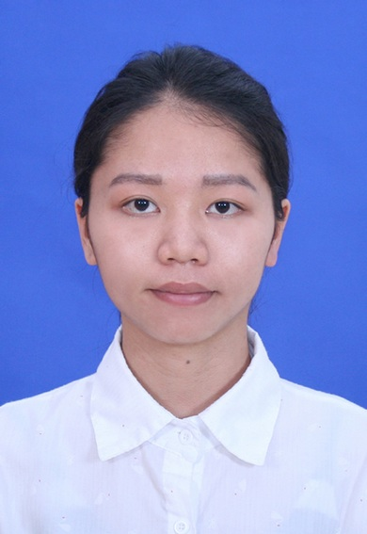
 | 出生年月 | 1996年  6月 | 政治面貌 | 中共党员 | 籍 贯 | 广西玉林
 | 在校期间任职情况 |  | 班级生活委员
教育  背景 | 专 业 | 汉语言文学（汉语言文学教育） |  |  | 毕业年月 | 2020.年  6月
 | 学历、学位 |  |  |  | 外语语种
 | 外语水平 |  |  |  | 计算机水平
通讯地址 |  | 广西崇左市江州区佛子路23号 |  |  | 邮 编 | 532200
电子邮箱 |  | 947562084qq.com |  |  | 电 话 | 132 7783 5510
专长 | 绘画、摄影、田径、唱歌
在校  期间  获得  奖励 | 2018年获得广西民族师范学院院级师范生自制教具大赛“二等奖”  2018年获得广西民族师范学院院级师范生自制教具大赛“优秀奖”  2019 年获广西民族师范学院院级“教师技能大赛”三等奖  2019年获广西民族师范学院“优秀共青团员”称号  2019年获第三届全国大学生环保知识竞赛“优秀奖”
在校  期间  社会  实践  情况 | 参加广西民族师范学院“志愿者衣暖童心”志愿者活动  参加广西民族师范学院“志愿者一条街”活动  参加广西民族师范学院“点亮微心愿，星火行动”活动
综合素质评价 | 学院盖章： 年 月 日
学校  推荐  意见 | 盖章： 年 月 日
备注：学业成绩请以学校教务处签章的成绩单为准（附背面）。
承诺：本人承诺该表所填内容真实、准确。如有不真实、不准确，本人愿意承担由此而产生的后果。
毕业生签名（手写）：
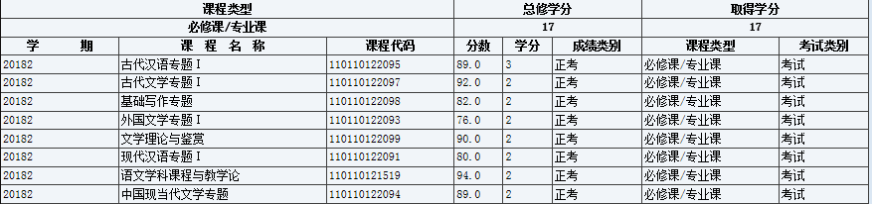
2018年秋季学期成绩单
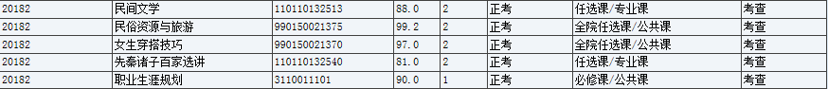

证明材料
